Выбор раннего и позднего закрытия в русском языке

Исаева Алина Фанисовна, Касинская Дарья

Студенты

Балтийского федерального университета

г. Калининград, Российская Федерация

Синтаксическая многозначность в русском языке представляет собой явление, при котором придаточное предложение может относиться к одному из двух существительных в главной части, что приводит к выбору раннего (РЗ) или позднего (ПЗ) закрытия. Например, в конструкции «служанка актрисы, которая стояла» возможны два толкования: РЗ («служанка стояла») или ПЗ («актриса стояла») [Фёдорова, Янович: 45]. Предыдущие исследования показали, что длина придаточного и просодические особенности, такие как паузы, влияют на интерпретацию [Fodor: 121]. Настоящее исследование расширяет этот подход, добавляя анализ влияния рабочей памяти на выбор РЗ/ПЗ. Целью работы было проверить три гипотезы: 1) короткие придаточные способствуют выбору ПЗ, длинные — РЗ; 2) наличие паузы перед придаточным увеличивает вероятность РЗ; 3) испытуемые с низкой рабочей памятью чаще выбирают иной вариант интерпретации и демонстрируют больше пауз.

В эксперименте участвовали 16 человек (возраст 18–46 лет, 9 мужчин, 7 женщин), разделённых на две группы: 8 испытуемых проходили первый список, 8 — второй список. Каждый список содержал 42 предложения: по 8 коротких (3–4 слова, например, «которая его не любила») и длинных (7–9 слов, например, «которая его не любила из-за его шуток») придаточных с многозначностью, а также 24 филлера. Участники читали предложения вслух, отвечали на вопрос, указывающий на РЗ или ПЗ (например, «Кто стоял?»), их речь записывалась для анализа пауз. Рабочая память измерялась тестом на воспроизведение последних слов из 100 предложений, результат выражался в процентах и уровне рабочей памяти по Карпентеру. Анализ включал подсчёт процентов РЗ/ПЗ по типу придаточного, наличие паузы и уровень памяти (высокая >50%, низкая <50%), а также проверку значимости с помощью критерия хи-квадрат.

Результаты показали, что длина придаточного слабо влияет на выбор: короткие дали 51,56% РЗ и 48,44% ПЗ, длинные — 54,69% РЗ и 45,31% ПЗ (χ² = 0,29, p > 0,05), что не подтверждает первую гипотезу о сильном различии между короткими (ПЗ) и длинными (РЗ) придаточными. Наличие паузы перед придаточным значительно увеличивало вероятность РЗ: для коротких — 59,09% РЗ против 35% без паузы (χ² = 22,6, p < 0,01), для длинных — 68,18% РЗ против 25% (χ² = 46,7, p < 0,01), что подтверждает вторую гипотезу и согласуется с выводами о роли просодии [Fodor: 123]. Рабочая память также влияла на интерпретацию: испытуемые с высокой памятью чаще выбирали ПЗ (60,71% для short, 53,57% для long), а с низкой — РЗ (61,11% для обоих типов, χ² = 13,5, p < 0,01), частично подтверждая третью гипотезу. Однако связь пауз с памятью оказалась слабой (71% с паузой у высокой памяти против 66% у низкой).

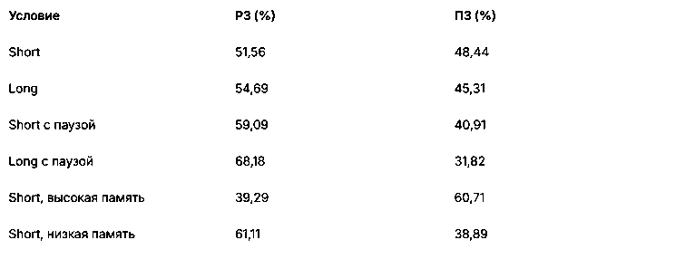

Таблица 1. Выбор РЗ/ПЗ в зависимости от длины, паузы и памяти

Обсуждение результатов выявило, что пауза является ключевым фактором, увеличивающим РЗ, что соответствует прежним данным [Фёдорова, Янович: 47]. Слабое влияние длины может быть связано с особенностями русского языка или малым объёмом выборки. Влияние памяти — новый результат: высокая память способствует ПЗ, возможно, из-за лучшей обработки сложных структур, тогда как низкая память склоняет к РЗ, что требует дальнейшего изучения.

В заключение, пауза и рабочая память существенно влияют на выбор РЗ/ПЗ, тогда как длина придаточного оказывает минимальное воздействие. Эти данные подчёркивают роль просодии и когнитивных факторов в синтаксическом анализе и требуют проверки на большей выборке.

Литература

Fodor J.D. Prosodic disambiguation in silent reading. Paris, 2002.

Фёдорова О. В., Янович И. С. Разрешение синтаксической многозначности в русском языке: роль длины и структуры придаточного // Диалог-2005.  — http://www.dialog-21. ru/